Для администраторов муниципалитетов

Навигатор дополнительного

образования

Настройки параметров
ПФДОД для выдачи

сертификатов учета

Март 2020 года

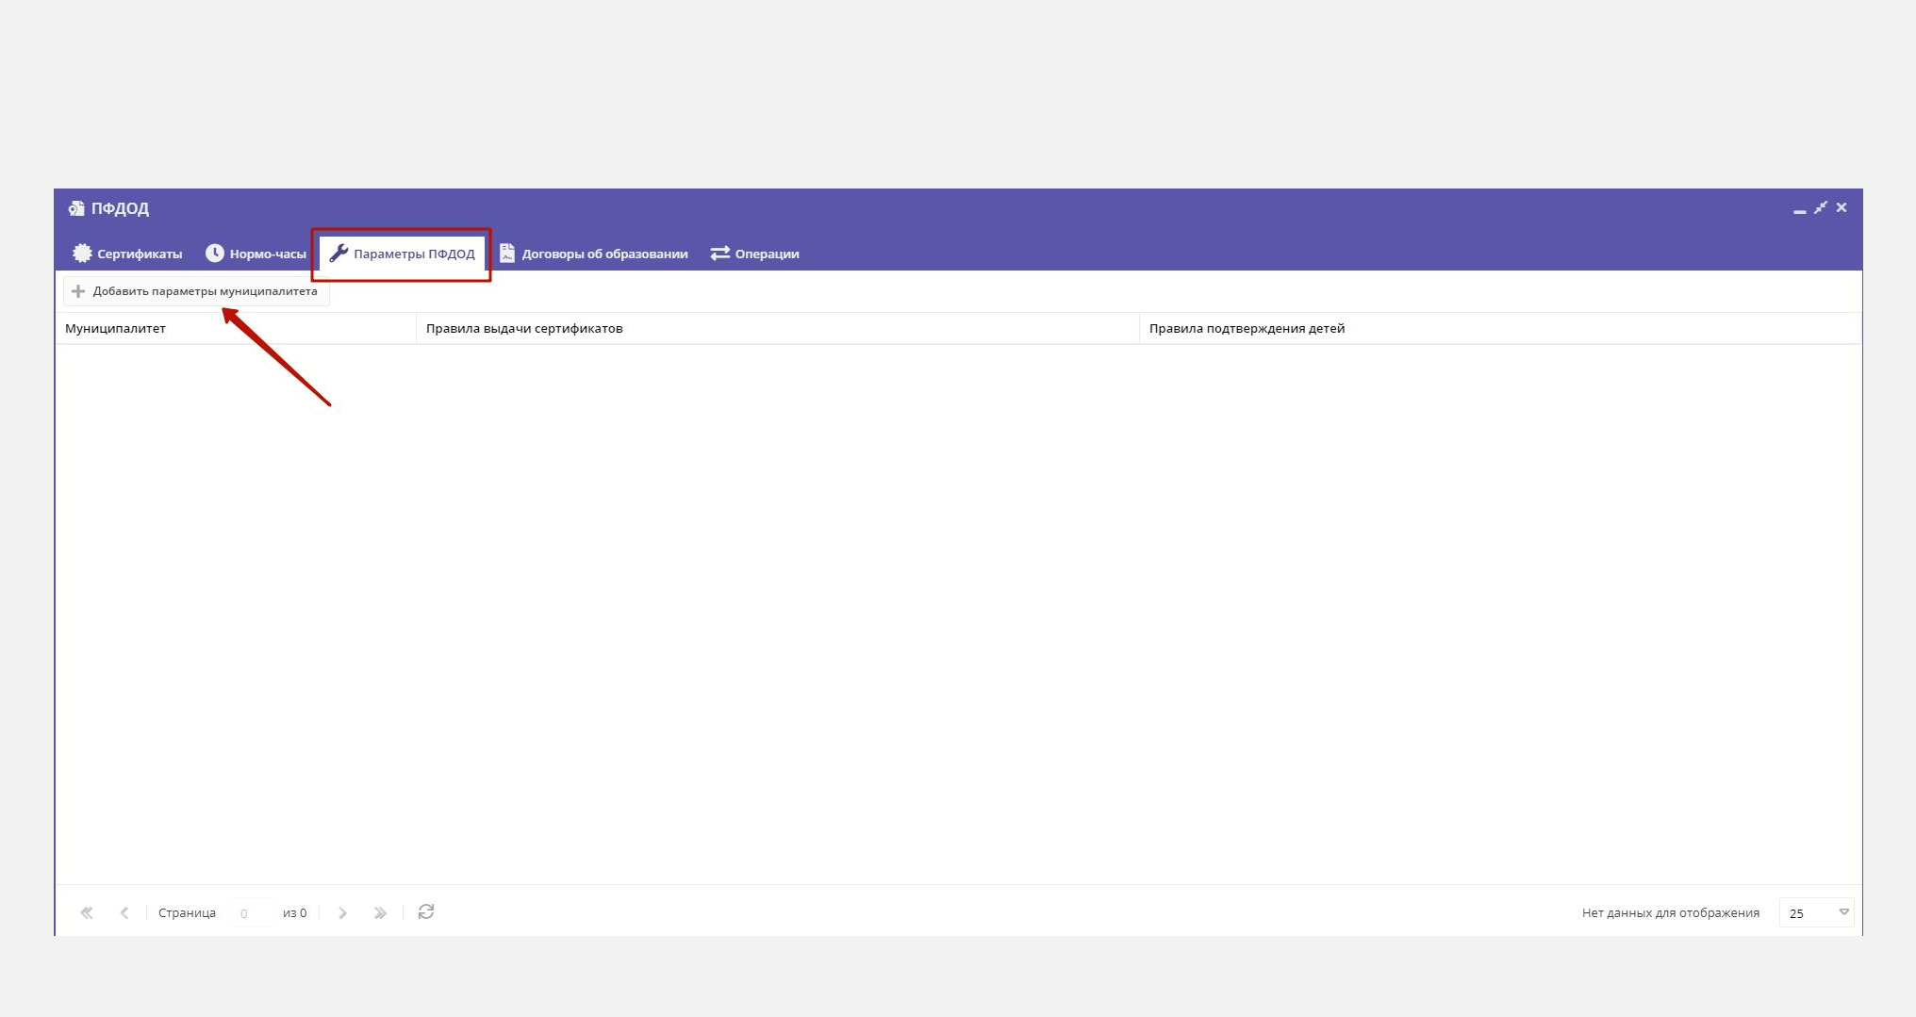
- В модуле «ПФДОД» открыть вкладку «Параметры ПФДОД» и нажать на кнопку «Добавить параметры муниципалитета»

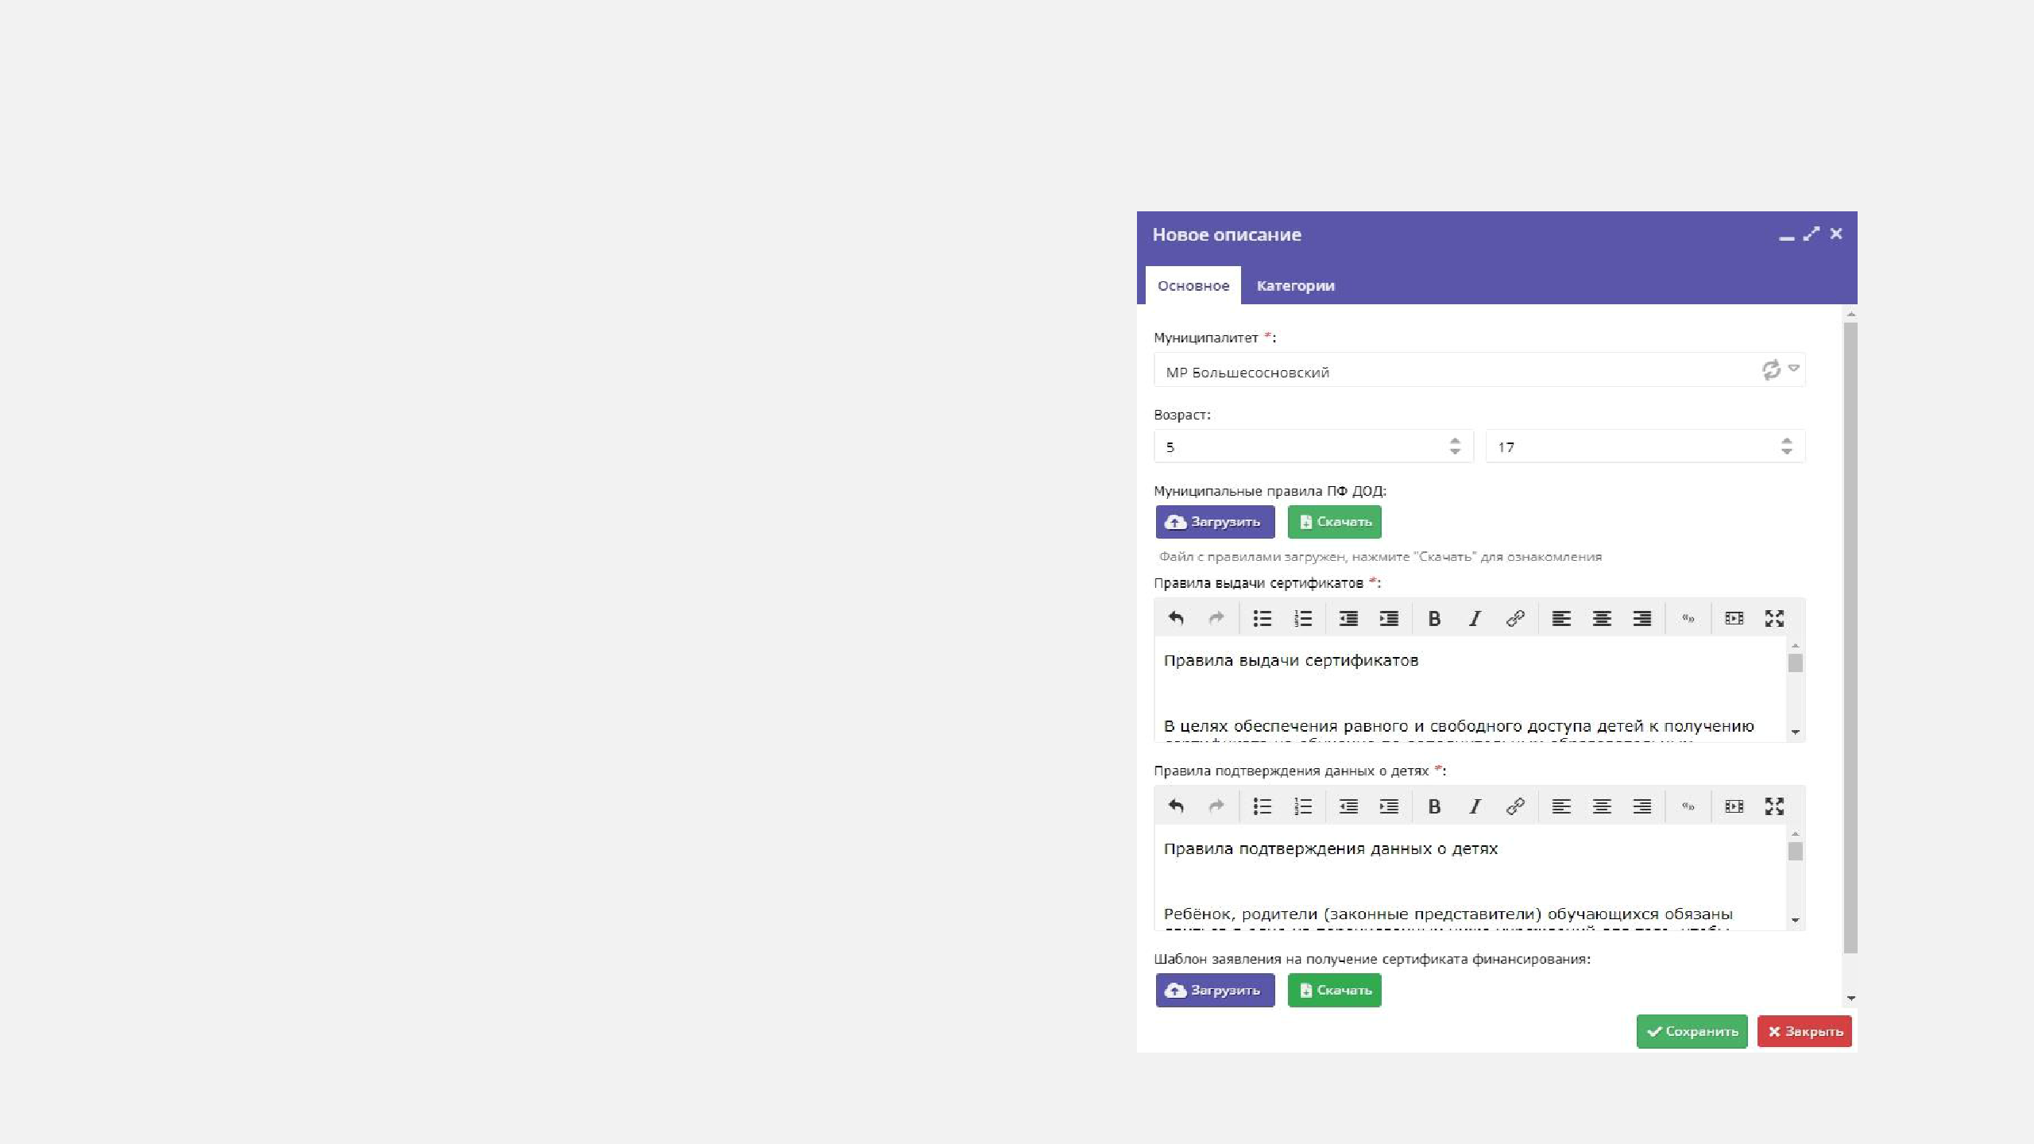
- Во вкладке «Основное»:

  - Проверить правильность указания вашего муниципалитета в поле «Муниципалитет»;

  - Задать возрастные ограничения (5–17);

  - Загрузить файл в формате *.pdf «Муниципальные правила ПФДОД»;

  - Заполнить текстовое поле «Правила выдачи сертификатов»;

  - Заполнить текстовое поле «Правила подтверждения данных о детях»;

  - Загрузить файл в формате *.pdf «Заявления и согласия» в поле «Шаблон на получение сертификата финансирования»;

  - Нажать на кнопку «Сохранить».

1)

2)

3)

4)

5)

6)

7)

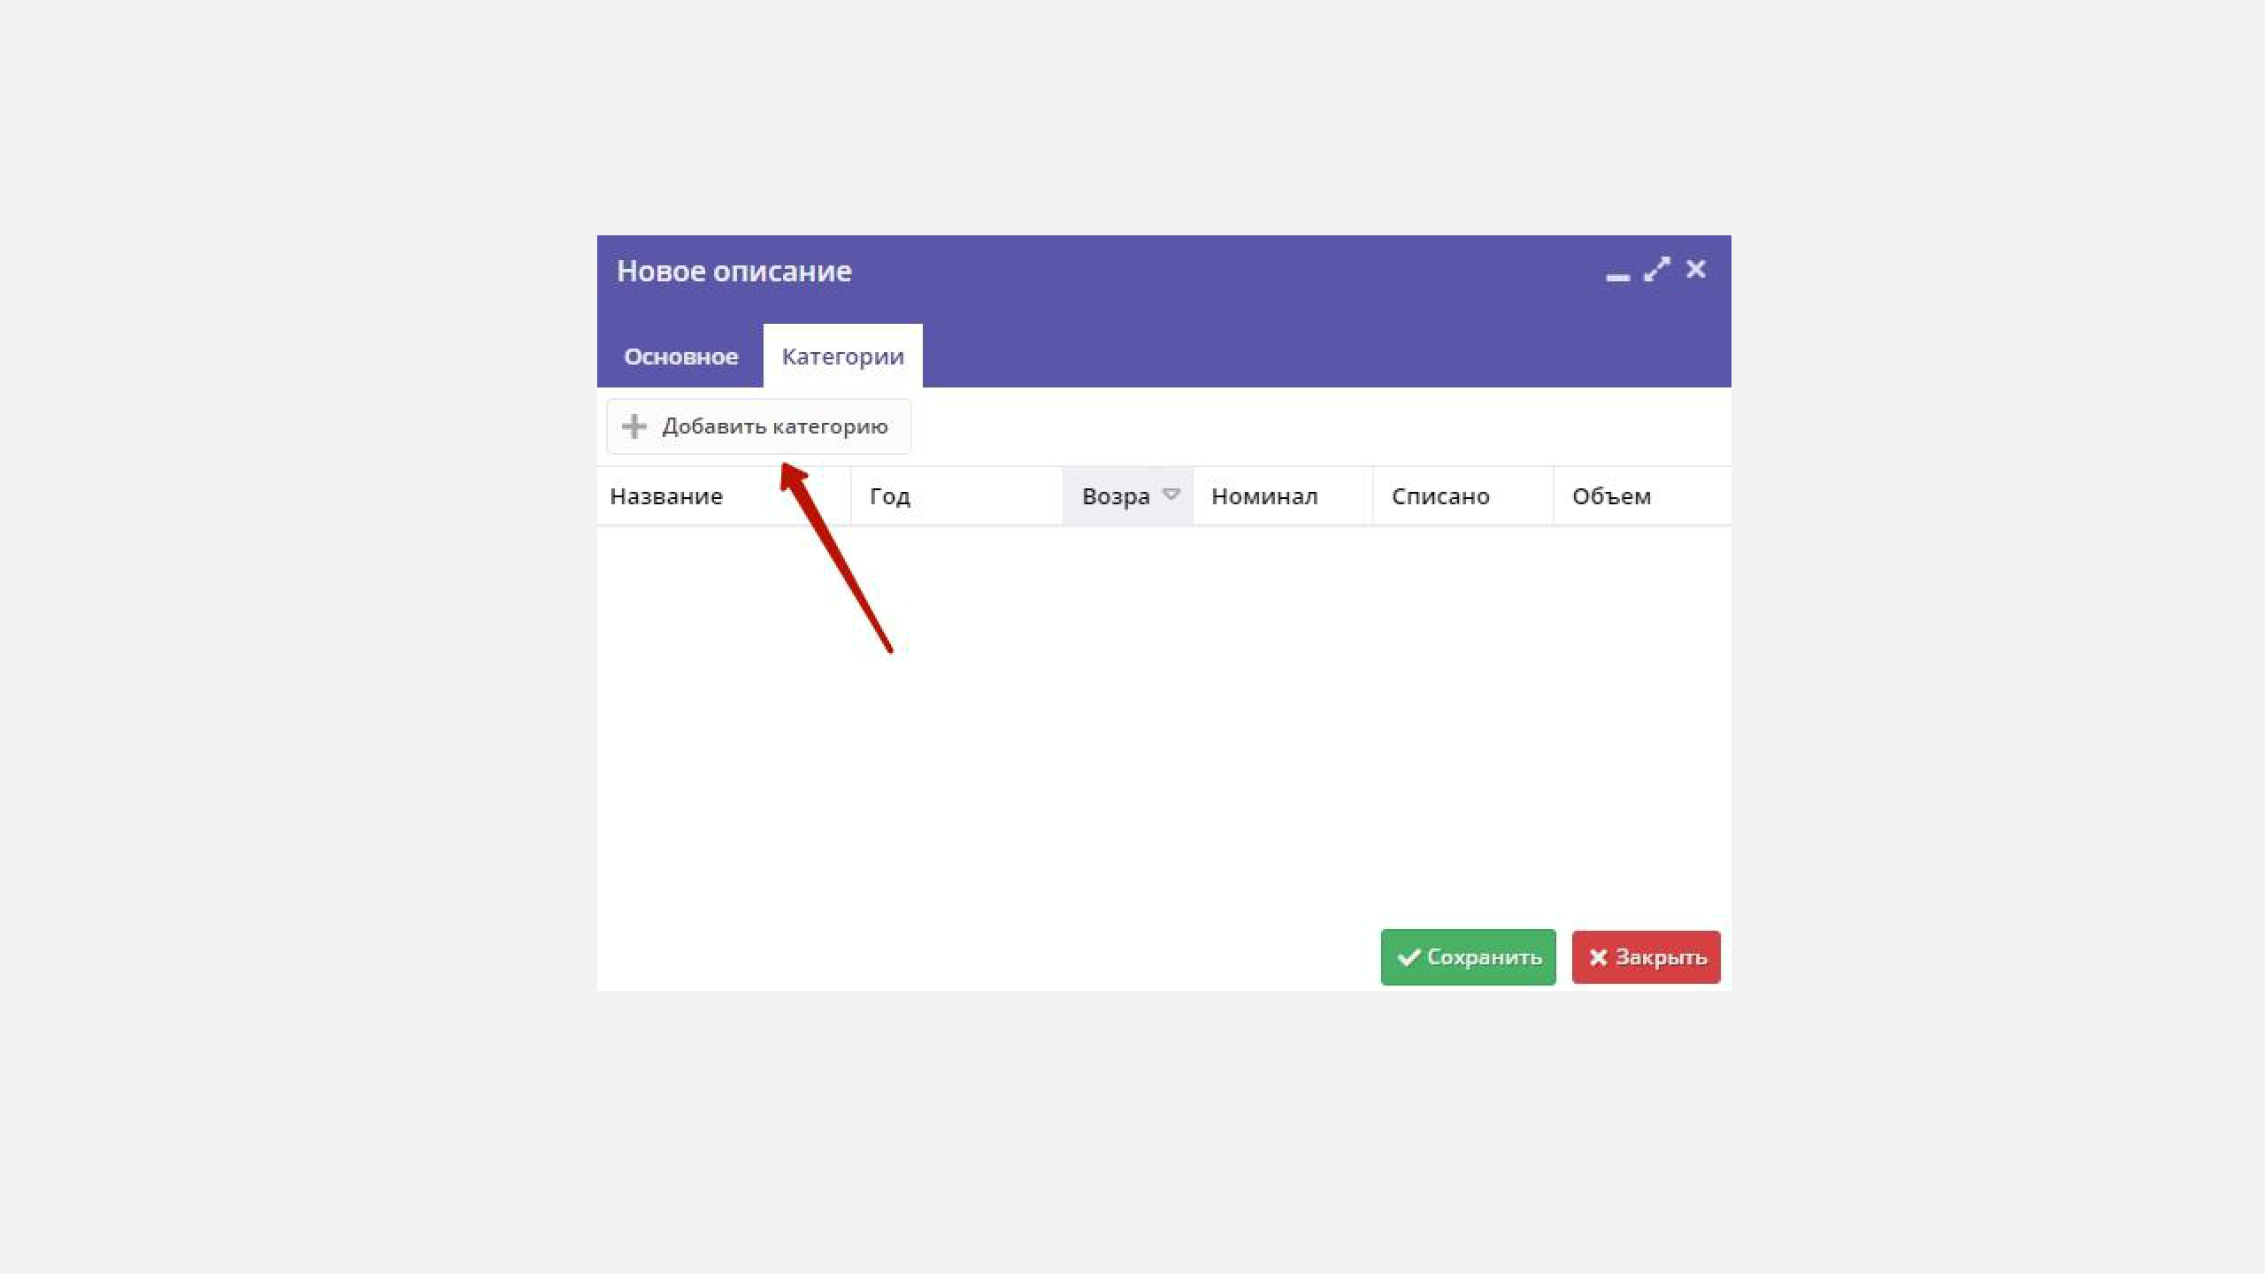
- Перейти во вкладку «Категории» и нажать на кнопку «Добавить категорию»

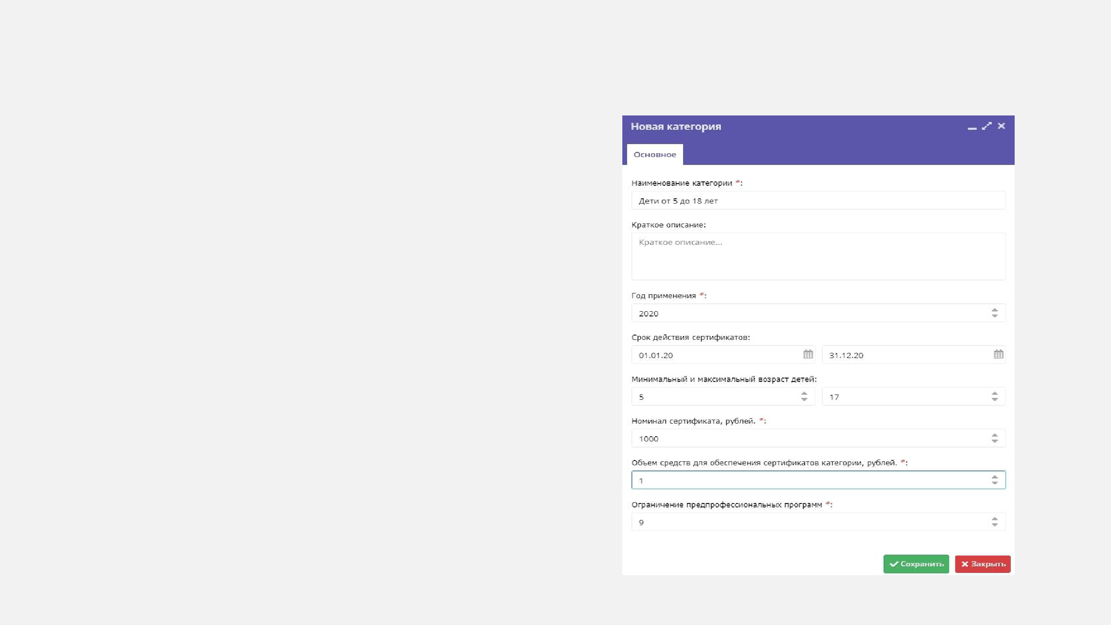
- В окне «Новая категория», вкладка «Основное»:

- Ввести наименование категории (Дети от 5 до 18 лет);

- Ввести краткое описание (необязательное к заполнению поле);

- Указать год, в котором будут применяться сертификаты (2020);

- Установить даты срока действия сертификатов

(01.01.2020 – 31.12.2020);

- Установить возрастное ограничение (5-17);

- Номинал сертификата установить в размере 1000 руб.;

- Объём средств для обеспечения сертификатов категории установить в размере 1 руб.;

- В поле «Ограничение предпрофессиональных программ» ввести цифру 9;

- Нажать на кнопку «Сохранить».

1)

2)

3)

4)

5)

6)

7)

8)

9)

